Муниципальное Бюджетное Общеобразовательное Учреждение
Намская СОШ №2

Исследовательская работа
на тему:
«Fast-Food»

Выполнили: ученица 11 «а» класса

МБОУ «Намская СОШ №2»

Сидорова Анита
Руководитель: Колосов А.Е.

Намцы
Оглавление

Введение 3

1.Рейтинг самых вредных продуктов Фаст-фуда 4

2.Практические исследования 7

2.1. Тестирование 7

2.2. Анализ 8

2.3. Рекомендации для учеников 11

2.4. Продукты заменяющие фаст-фуд 12

Выводы 13

Список литературы 14

Введение

Fast-Food с английского переводится как «быстрая еда».
Родиной большинства продуктов Фаст-фуд является Америка. Но ёще кроме Америки родиной некоторых продуктов является Германия, Италия и многие другие страны. Например, родиной бюргеров стал германский город Гамбург, а родиной пиццы стала Италия.
В Россию основная часть Фаст-фуд стала попадать только после распада СССР, когда отменили спекуляцию. Этим воспользовались иностранные компании и разместили свои заведения на территории нашей страны.

Актуальность работы

Когда мы едим быструю еду, наиболее сильно страдает наша сердечнососудистая система и печень. Все дело в том, что быстрая пища высококалорийна, содержит много жиров и мало необходимых витаминов.
Употребляя такую пищу, человек очень быстро наедается, и так же быстро у него наступает чувство голода. Фаст-фуд только притупляет чувство голода, но не насыщает его, так как в нем мало полезных, необходимых организму веществ. Дело в том, что в желудке жир из котлеты или сосиски застывает, и желудок не справляется с перевариванием этой тяжелой пищи. Что приводит к разнообразным болезням и ожирению.
Быструю еду, как правило, толком не пережевывают, в результате чего пища в желудок попадает большими кусками. Из-за чего возникают проблемы с работой желудочно-кишечного тракта, появляется гастрит, язва.
Жир, содержащийся в Фаст-фуд, состоит преимущественно из насыщенных жирных кислот, которые откладываются на стенках сосудов, что провоцирует сердечные заболевания.
Исходя из вышеперечисленных фактов, мы решили составить рейтинг самых вредных продуктов Фаст-фуда, а так же провести несколько увлекательных экспериментов.

Цели:

- Изучить влияние фаст-фуда на организм человека.

Задачи:

- Составить рейтинг самых вредных продуктов Фаст-фуда.
- Провести тест среди учащихся
- Пропагандировать здоровую пищу.

1.Рейтинг самых вредных продуктов Фаст-фуда

Первыми по популярности оказались картофель фри и чипсы. Они содержат не только вызывающее рак канцерогенное вещество акриламид. Мюнхенские ученые установили, что в жареном картофеле содержится еще более опасное соединение – глицидамид. Еще в 2002 году специалисты на опытах с животными определили безусловный вред, вызываемый акриламидом. Данная субстанция способна вызывать злокачественные опухоли, наносить непоправимый вред генам и нервным клеткам. Как установили специалисты технического университета в Мюнхене, продукты, содержащие в себе акриламид, вдобавок имеют и еще более опасный глицидамид. Группа ученых под руководством Михаэля Гранфогля обнаружила эту субстанцию в 10 сортах картофельных чипсов и в трех разновидностях картофеля фри. В специализированном журнале «Journal of Agricultural and Food Chemistry» сообщается, что количество глицидамида обычно колеблется на уровне 0,3 до 1,5 микрограмм на килограмм. Что касается вышеупомянутых продуктов питания, то там количество акриламида достигает от 300 до 600 микрограмм, который в печени превращается в глицидамид. Токсиколог и эксперт по продуктам питания Матиас Баум из университета в Кайзерслаутерне утверждает, что именно данный процесс ответственен за канцерогенные свойства акриламида. Существуют научные публикации, из которых известно, что в человеческом организме преобразуются, таким образом, около 10 процентов акриламида.
Шведские ученые еще в том же 2002 году обратили внимание на изменение производственного цикла, с тем, чтобы понизить содержание акриламида. В частности, производителям продуктов питания настоятельно рекомендуют использовать другие сорта растительного масла при изготовлении любимых многими жареного картофеля и чипсов. При этом необходим строгий контроль над показателями содержания в них глицидамида.
Вторыми по количеству вреда для организма стала китайская лапша. Согласно статистике каждую минуту четыре человека заваривают лапшу быстрого приготовления. Приготовив лапшу в этой же упаковке, мы получаем стократное увеличение передачи канцерогенных веществ из самой упаковки. Продукт появился как раз в Китае, во времена Китайско-Японской войны, сушеная лапша была частью военного пайка в Китайской армии. Сначала ее грызли как сухой снеки, а потом лапшу научились обжаривать на рафинированном масле и упаковывать. Но срок хранения продукта был не долгим, и поэтому в процесс приготовления вмешалась химическая промышленность. Состав современной лапши агрессивен, для слизистой оболочки нашего желудочно-кишечного тракта, и может спровоцировать не только гастрит, колит, но повышение нормы содержания в организме глутамата натрия. Откройте свой кухонный шкаф и на 99% приправ, соусов, сухих бульонов, будут содержать в своём составе опасную приправу глутамат натрия 621-это крайне опасная пищевая добавка. Японцы давно заметили, что кислота, которую они добывали из глутаминовой водоросли, заметно улучшает вкус пищи. Кроме того обработанный глутаминовой кислотой продукт хочется употреблять снова и снова. Синтетическая глутаминовая кислота в организме имеет в организме очень сложный путь метаболизма. Глутамат натрия накапливаясь в организме, вызывает тяжелые приступы бронхиальной астмы, доказано, что эта добавка вызывает болезнь Альцгеймера, и достаточно серьёзные изменения в психике депрессивного направления у взрослого человека. У ребенка это гиперактивность, её ни кто не может контролировать.
Но следует учесть, что сам брикет лапши не представляет ничего вредного для организма, а вот сама «суповая основа» содержит множество вредных веществ. Кроме глутамата натрия там так же содержится инозинат и гуанилат натрия.
Третьими в нашем списке оказались гамбургеры, чизбургеры и прочие продукты, приготовленные на горячем растительном масле. Дело в том что при обжарке продуктов на одной порции масла (кроме кукурузного) свыше семи раз в масле образуются очень опасные концерогенные соединения (формальдегид, кадмий) очень вредные для желудка и кишечника, а производители не меняют масло из-за его немалой цены.
Сообразно исследованию, оглашенному в американском журнале о кардиологии даже однократное поедание одного грамма жира на каждый килограмм веса (количество жиров находящееся в двойной порции чизбургера с жареной картошкой) очень влияет на состояние кровеносной системы. На протяжении 2 часов после такого приема пищи сосуды немало уменьшают способность расслабляться и увеличивать скорость кровотока. Сеть ресторанов быстрого питания McDonalds сформировала новое, куда полезнее для здоровья меню. Сеть решила расширить список салатов, кисломолочных продуктов и овощей в ассортименте. Но большинство салатов содержит даже больше жиров, нежели бургеры. Обратим ваше внимание на то, что в прошлом году группа американских подростков хотела привлечь сеть ресторанов Мак-Дональдс к суду, как причину их ожирения. А вот суды составили «Билль о Чизбургере», в коем ответственность за ожирение положили на самих любителей бургеров.
Четвертыми по количеству наносимого вреда организму стали колбасные изделия.
Постоянное употребление колбасы скажется на здоровье и на вкусовые предпочтения. Так глутамат натрия в колбасе приводит к тому, что появляется глутаматная зависимость, то есть пища, в которой нет этого компонента, кажется безвкусной. Антиокислители раздражают органы пищеварения и ведут к уменьшению микрофлоры полезных микроорганизмов – лактобактерий, вследствие чего появляются заболевания и нарушение пищеварения. Также вред наносят красители и стабилизаторы, которые приводят к онкологическим заболеваниям.
Частое употребление копченых и полу-копченых колбас ведет к нагрузке сердечнососудистой системы из-за того, что эти продукты очень калорийны и повышают холестерин в крови. А также наносят вред поджелудочной железе.
Такие колбасы созданы по ТУ, то есть техническим условиям, в котором указаны технические требования и указания к изготовляемому продукту. При использовании ТУ изготовитель может менять классический рецепт колбасы и класть, что ему вздумается и в любом количестве. Также при приготовлении таких колбас санитарные требования занижены с целью экономии средств. Как правило, цены таких колбас может быть даже и ниже мяса, из которого они якобы были приготовлены.
Пятым в данном списке оказалась кола так как в ней содержится бесчисленное множество вредных веществ, но к счастью в малых количествах.
Масштабы потребления Кока-Колы невероятны. Каждую секунду в мире выпивается 8000 стаканов этого напитка, а разлитая в бутылки вся кола, выработанная за сто с лишним лет своего производства, если выложить этими бутылками околоземную орбиту, "обернула" бы Землю 4334 раза. И несмотря ни на вред колы, ни на уговоры диетологов и врачей, ни на эксперименты с отмыванием колой унитаза – колу продолжают пить, говоря, что, в принципе, всё на свете вредно, но если в меру – то нет.
Раньше, много лет назад, состав колы был отличен от того состава, что делают сейчас, и был связан с наркотическим действием кокаина, входящего в состав колы. Но зато ингредиенты были натуральные т.к. тогда делать синтетических пищевых добавок просто напросто не умели. И кислота, придающая напитку своеобразный вкус, была лимонной, все же лучшей, чем теперешняя составляющая – ортофосфорная кислота. А продавался напиток в прошлом не в гастрономе, а в аптеке, считаясь лекарством - средством от головной боли.

2.Практические исследования

2.1. Тестирование

Был проведён тест среди учащихся 9а, 9б, 9в и 10 классов. По результатам данных тестов можно судить, что 10-е классы употребляют фаст-фуд гораздо меньше 9-ых классов. Например, из всех 94 тестируемых учеников всего 4 не едят фаст-фуд вообще и 3-ое из них учатся в 10-ых классах. А так же 48 человек едят данную пищу редко, 38 часто и 8 человек употребляют фаст-фуд всегда. И из всех 94 человек 50 учащихся чувствуют дискомфорт после принятия данной пищи, а 38 из них хотят употреблять фаст-фуд снова и снова. А еще было выяснено, что у 42 человек были или есть желудочно-кишечные заболевания.
В данном тесте так же был вопрос: «Какие продукты фаст-фуда вам нравятся больше всего?», и оказалось, что самыми любимыми продуктами учеников оказались чипсы, гамбургеры, продукты быстрого питания и сладости.

Инструменты: тест, учащиеся 9 и 11 классов

2.2 Анализ

На основе полученных данных в результате проведенного опроса, мы получили 4 наиболее часто употребляемых продуктов фаст фуда. Изучим их более тщательно.

1)Чипсы.
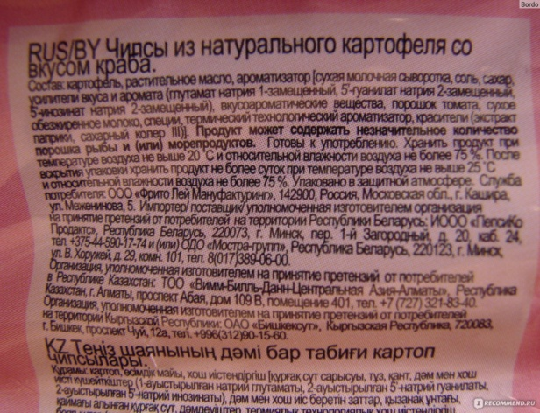

Из состава видно, что при изготовлении данных чипсов используются усилители вкуса и аромата (для того чтобы не отпугивать потенциального покупателя из состава были намерено удалены все обозначения с буквой Е), влияние данных добавок на организм таково: нарушение нормального артериального давления, аллергия, бронхиальная астма, почечная недостаточность и другие заболевания. Злоупотребление пищевыми добавками с высоким содержанием мальтодекстрина приводит к тем же последствиям, что и злоупотребление простыми углеводами - ожирение, повышенный риск развития диабета.
Так же для приготовления чипсов используется растительное масло, не всегда хорошего качества, а как известно при термической обработке из мала выделяются вредные вещества, которые впоследствии переходят в картофель.
Суточная потребность организма человека составляет в среднем 2000 ккал.
В пакете чипсов массой 100г содержится 528 ккал, т.е. четверть от суточной нормы человека, при этом данный продукт не несет ничего полезного для организма, кроме «пустых калорий» и ненужной химии. Злоупотребление чипсов и прочих аналогичных снэков ведет к ожирению, нарушению работы всех систем ЖКТ.

2) Гамбургеры

К сожалению, в нашем поселке не продаются бургеры известных компаний, поэтому мы рассмотрим опыт одной американской художницы Салли Дэвис, доказавшую наличие большого количества химических добавок в продуктах. Она каждый день фотографировала купленные ею в McDonald's гамбургер и картошку-фри.
Через шесть месяцев еда выглядела почти такой же свежей, как и в день покупки. Отсюда следует, что вкус и запах гамбургеров и прочей быстрой еды производят на химических заводах.

3) Продукты быстрого приготовления

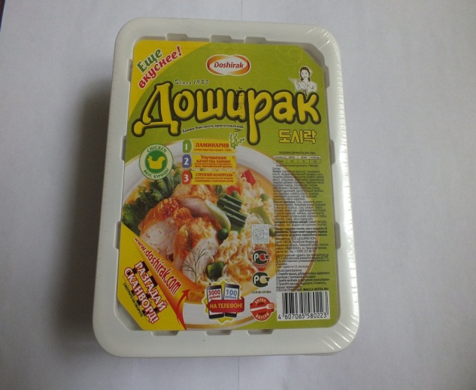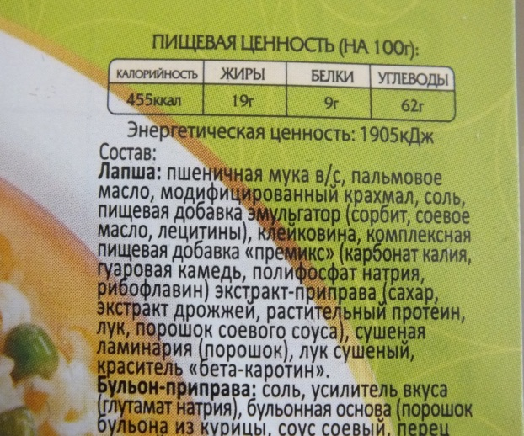
Пшеничная мука в/с не содержит клетчатки, следовательно очень быстро усваивается и в скором времени возникает чувство голода.
Пальмовое масло содержит насыщенные жиры. Способность жирных кислот повышать уровень холестерина в крови и провоцировать развитие атеросклероза, тромбоза сосудов, заболеваний сердца, ожирения делают пальмовое масло неприемлемым продуктом в питании человека любого возраста.
Модифицированный крахмал противопоказан при ряде заболеваний, поэтому производители обязаны указывать его наличие в продуктах.
Список химических добавок подробно разбирать не будем, и так понятно, что такое количество химии человеческому организму ни к чему.
Состав бульона-приправы весьма агрессивен к слизистой оболочке ЖКТ, поэтому постоянное употребление может привести к гастриту и даже к язвенной болезни желудка, колитам.
1 порция подобной лапши содержит 450 ккал, что составляет четверть суточной нормы. Регулярное употребление приводит к ожирению, нарушению работы щитовидной железы, что впоследствии может привести к сахарному диабету.

4) Сладости.

Основа любого шоколада – это сахар. К примеру, шоколадный батончик весом 55 грамм содержит 27,5 грамм сахара. Учеными давно доказан вред, наносимым большим количеством сахара на организм человека.
Жиров в «Сникерсе» — 15,3 г, это 18% от рекомендуемой суточной нормы. Кроме того, в составе батончика 6,4 г насыщенных жирных кислот.
281 ккал «Сникерса» обеспечит 15% от средней суточной нормы для мужчин. Но если этот батончик — лишний, то это означает 1967 ккал сверх нормы в неделю, или 14 кг лишнего веса всего за год.
Из всего вышеизложенного следует, что продукты фаст фуда не несут в себе никакой пользы, а их злоупотребление наносит вред здоровью человека.
В связи с этим мы разработали список продуктов заменяющих фаст фуд и рекомендации по питанию для студентов.

2.3 Рекомендации для учеников.

- Прежде всего сократить, а лучше и вовсе исключить из своего рациона, продукты категории фаст фуд.
- Для перекуса вместо чипсов и шоколада использовать свежие фрукты или сухофрукты. Отличная замена картофельным чипсам – сушеные яблоки.
- Если все таки решились купить продукты фаст фуда, внимательно изучайте этикету, избегайте большого кол-ва различных добавок.
- Не покупать никогда еду на улице, велик риск отравления.
- Запомните, что полноценный домашний обед не заменит никакой фаст фуд. Главная рекомендация – это питаться дома домашней едой, а не на улице, на бегу есть непонятно что.

2.4 Продукты заменяющие фаст-фуд.
- Жареный картофель можно заменить картофелем запеченным в духовке.
- Молочный шоколад надо заменить черным натуральным шоколадом.
- Хот-дог - булочкой из цельнозернового хлеба с кусочками отварной говядины или куриной грудки с добавлением соуса из горчицы, несладкого йогурта и специй (чеснока и зелени).
- Шаурму можно пригтовить дома самим из качественных продуктов.
- Гамбургер можно заменить отборными хлебцами, на которые нужно положить нарезанные кружками огурцы и помидоры, между ними поместить слой сыра мацарела, отварного филе красной рыбы или куриную грудку, тоненький кусочек говядины, соединить все слои и получится вкусный и полезный гамбургер
- Вместо чипсов и прочих снэков для перекуса можно использовать орехи.

Выводы

- В результате проделанной работы были выявлены одни из самых вредных продуктов быстрого приготовления, определены свойства, приносящие вред организму человека, вызывающие заболевания.

- Тестирование показало, что фаст-фуд может вызывать привыкание, оказывать влияние на сон и общее состояние организма.

- Пропаганда здоровой пищи и вреда фаст-фуда прошла успешно. После завершения семинара было предложено Школьным советом создать группу активистов, которые и в дальнейшем будут проводить агитацию здоровой пищи и здорового образа жизни.

Список литературы

ttolk.ru/?p=14802
https://fitseven.ru/zdorovie/metabolism/sutochnaya-norma-kaloriy
https://www.google.com/amp/s/inosni/ru/amp/social/20160717/237221854.html
https://m.studwood.ru/1629723/tovarovedenie/produkty_zamenyayuchie_fast
https://www.survio.com/suvey/d/M2M8V4I2P3S6I6H5I

